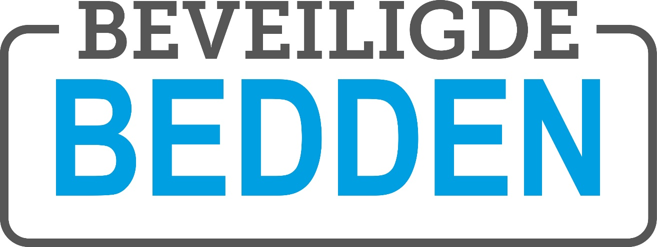

NIEUWSBRIEF LANDELIJK COORDINATIEPUNT BEVEILIGDE BEDDEN (LCBB)
juli 2024
De zorg voor mensen die vanwege hun psychische stoornis en/of hun verstandelijke beperking en/of hun verslaving een (ernstig) risico voor zichzelf of hun omgeving vormen, moet beter. Dit is belangrijk voor de individuele patiënt, maar ook voor de veiligheid van de samenleving. De verschillende partijen in de zorg voor beveiligde bedden trekken hier samen in op. Deze nieuwsbrief informeert je over de inhoud en de voortgang van deze samenwerking.

Uitvraag sociale kaart
Er wordt met regelmaat gebruikgemaakt van de expertise van het LCBB. Het LCBB heeft daarbij gemerkt dat het ontbreekt aan een goed overzicht van welke beveiligde zorg op welke plek in Nederland wordt aangeboden. Daarom wil het LCBB een sociale kaart opstellen. Deze kaart moet alle organisaties die bezig zijn met beveiligde bedden/zorg helpen bij het zoeken naar mogelijkheden voor passende zorg.
In de vorige nieuwsbrief hebben we jullie gevraagd een enquête in te vullen. Daarmee heeft het LCBB de behoefte aan een dergelijke sociale kaart gepeild. De uitvraag is door veel van jullie ingevuld, waarvoor dank! We kregen ook veel tips, bijvoorbeeld over sociale kaarten die nu gebruikt worden. Daarvoor zijn we nu een aantal zaken aan het uitzoeken. Daarnaast hebben meerdere mensen aangegeven dat ze graag mee willen denken bij het maken van deze sociale kaart. Deze mensen hebben van ons ondertussen een mail ontvangen. We weten nog niet wat het vervolg zal zijn van het LCBB in 2025, die plannen worden nu gemaakt (zie voor meer informatie het volgende bericht). De sociale kaart wordt in deze plannen meegenomen. We hopen hier in een volgende nieuwsbrief meer over te kunnen vertellen. Heb je de uitvraag nog niet ingevuld, maar wil je dat nog wel doen? Je mening telt nog mee!
https://docs.google.com/forms/d/e/1FAIpQLSdRMDG77dTwvtnDUp6UT2dC9lIvD6RErIRw2Ej6WlyW-_Oj8g/viewform?usp=sf_link

Vervolg LCBB in 2025
Aan het einde van dit jaar loopt het Convenant Beveiligde Bedden, waar het LCBB uit is ontstaan, af. In de afgelopen jaren is het vervolg na 2024 regelmatig onderwerp geweest van gesprek, maar we merken dat dit een moeilijk onderwerp is. Op het Bestuurlijk Overleg van 17 juni heeft het LCBB een notitie en oplegger gepresenteerd. Er kwamen positieve reacties, maar ook kritische vragen en opmerkingen. Heel goed, want dit zet ons allemaal weer aan het denken. We hebben de opdracht gekregen om onze notitie (ons plan) verder uit te werken. Er zijn op dit moment veel bewegingen in de regio’s in Nederland, je zou het liefst willen dat een cliënt/patiënt de zorg die hij nodig heeft gewoon in zijn eigen regio kan krijgen. We zien alleen dat dit nog niet in alle regio’s goed van de grond komt. Een oorzaak hiervan is bijvoorbeeld het niet hebben van voldoende beveiligde bedden in een regio, waardoor opschaling in eigen regio niet mogelijk is.
Op dit moment voert het LCBB individuele gesprekken met verschillende partijen om de notitie verder uit te werken, vooral ook om te kijken waar het LCBB andere partijen kan versterken en wat er nodig is in het land. Begin september zitten we met al deze partijen aan tafel om op 1 oktober een plan te presenteren aan het BO waar alle partijen achter staan. We houden jullie ook van deze ontwikkeling op de hoogte.

Routes die je met een cliënt kan doorlopen
De zorg in Nederland is complex georganiseerd. Het is bij ingewikkelde casuïstiek moeilijk om de juiste beveiligde zorg te vinden, binnen het juiste kader. Het LCBB wordt vaak gebeld met vragen over casuïstiek, we zien regelmatig dat het eigenlijk niet bekend is welke routes je allemaal met je cliënt kan doorlopen. Het LCBB is bezig om een aantal routes die een handvat kunnen bieden om tot invulling van passende zorg te komen op papier te zetten. Zoals het er nu voor staat, kunnen we dit document eind augustus delen.

Het is vakantie!
Ook binnen het LCBB gaat de vakantieperiode starten. Paul is afwezig van 22 juli tot en met 11 augustus. In die periode is Sanne gewoon bereikbaar via de mail en de telefoon, behalve op vrijdag. Sanne is van 12 september tot en met 29 september op vakantie, in die periode kan je Paul benaderen per mail en telefoon.

Wist je dat….
…. het LCBB genoemd wordt in het eindrapport Parlementaire verkenning?
Je kunt het rapport lezen via deze link. https://www.tweedekamer.nl/kamerstukken/detail?id=2024D28280&did=2024D28280

…. het LCBB steeds vaker betrokken wordt bij casuïstiek vanuit de migratieketen?
Veel ongewenste vreemdelingen (uitgeprocedeerde asielzoekers) met verward en onbegrepen gedrag en een hoog gevarenrisico komen in beeld via justitie, gemeentes en Zorg- en Veiligheidshuizen.

… het LCBB heel veel vragen uit het hele land krijgt over patiënten met een Wlz-indicatie?
Het valt ons op dat bij veel van deze trajecten het zorgkantoor nog niet is betrokken. Je kunt via de onderstaande link zoeken welk zorgkantoor je kunt betrekken bij een dergelijk traject. https://zorgkantoor.nl/zoek-uw-zorgkantoor

Meer weten?
Het je een vraag of suggestie? Wil je meer weten? Dit zijn onze (contact)gegevens:
E-mail: info@beveiligdebedden.nl
Website: www.beveiligdebedden.nl
LinkedIn: https://www.linkedin.com/company/landelijk-co%C3%B6rdinatiepunt-beveiligde-bedden

